+*xfs*pvs*Akl*cvA*xBj*tCi*htk*xdw*ctk*CcE*pBk*-
+*yqw*ziF*qyc*wvc*xaD*mDo*yCn*oDl*pwg*fxk*zew*-
+*eDs*lyd*lyd*lyd*lyd*yfo*Ekj*pny*vui*ruE*zfE*-
+*ftw*fBk*abg*Aoc*rhA*ymz*Flk*tmD*mnA*rDC*onA*-
+*ftA*zcr*ysd*njE*EjB*mys*xvo*nru*tDB*sfq*uws*-
+*xjq*rfk*qky*bkl*aay*kze*Amy*ozm*Dms*fDw*uzq*-

Na temelju članka 72. stavak 1. Zakona o komunalnom gospodarstvu ("Narodne novine" broj 68/18., 110/18., 32/20., 145/24) i članka 34. Statuta Grada Crikvenice („Službene novine“ Grada Crikvenice broj 103/21 i 219/25) Gradsko vijeće Grada Crikvenice na 9. sjednici održanoj 22. srpnja 2026. godine donosi

I. izmjene i dopune Programa
održavanja komunalne infrastrukture na području grada Crikvenice za 2026. godinu

Članak 1.

U Programu održavanja komunalne infrastrukture na području Grada Crikvenice za 2026. godinu donesenog na 4. sjednici Gradskog vijeća Grada Crikvenice održanoj 03. prosinca 2025. godine („Službene novine“ Grada Crikvenice broj 247/2025) mijenja se članak 1. tako da on sada glasi ovako:

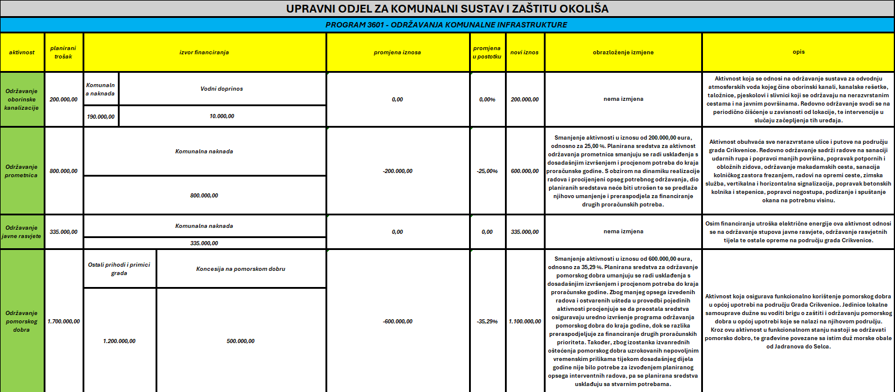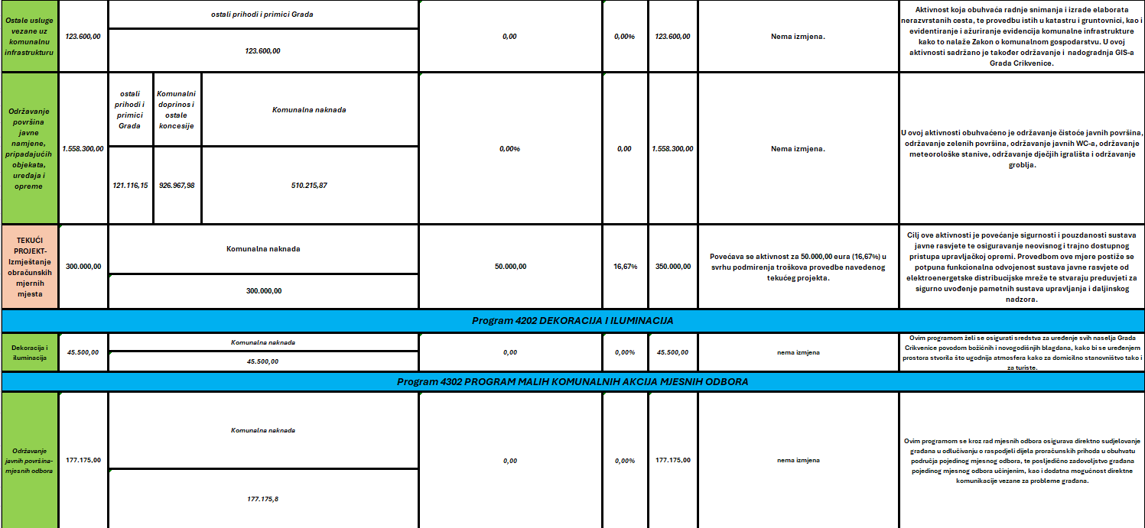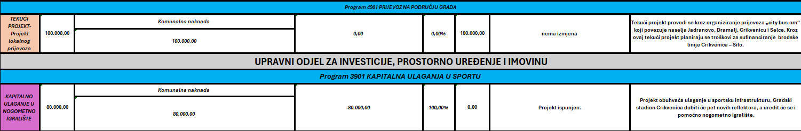

Članak 2.

Mijenja se članak 2. tako da on sada glasi ovako:
„Izvori financiranja za izvršenje programa održavanja komunalne infrastrukture utvrđeni su kako slijedi:
IZVORI FINANCIRANJA | IZNOS
komunalna naknada | 2.487.890,87
vodni doprinos | 10.000,00
koncesija na pomorskom dobru | 500.000,00
komunalni doprinos i ostale koncesije | 926.967,98
ostali prihodi i primici Grada | 1.444.716,15
UKUPNO: | 5.369.575,00
„

Članak 3.
Ove izmjene i dopune stupaju na snagu istekom osmog dana od objave u „Službenim novinama“ Grada Crikvenice.

KLASA: 400-02/24-01/27
URBROJ: 2170-5-06/01-26-6
Crikvenica, 22.07.2026. godine

GRADSKO VIJEĆE GRADA CRIKVENICE
Predsjednica Gradskog vijeća
Ines Kassal Andrašević

